

**Proposition de Ballade touristique et resto le 4 avril**

**Saint-Germain-en-Laye**

Et son château des rois de France.

Cette ravissante ville de 40·000 habitants de l'agglomération parisienne abrite l'un des châteaux les plus importants de l'histoire de France. Jusqu'à ce que Louis XIV décide de transférer la cour à Versailles, c'est dans ce château que vécurent les rois de France. Louis XIV y est d'ailleurs né. À la Révolution, le château fut transformé en prison, puis en caserne à la Restauration (≡retour de la monarchie)... Bien qu'ancienne ville royale proche de Paris, Saint-Germain-en-Laye a pu conserver une atmosphère provinciale, ce qui séduit de nombreux Parisiens. Et les nombreuses boutiques de son centre-ville très animé y sont un peu pour quelque chose.

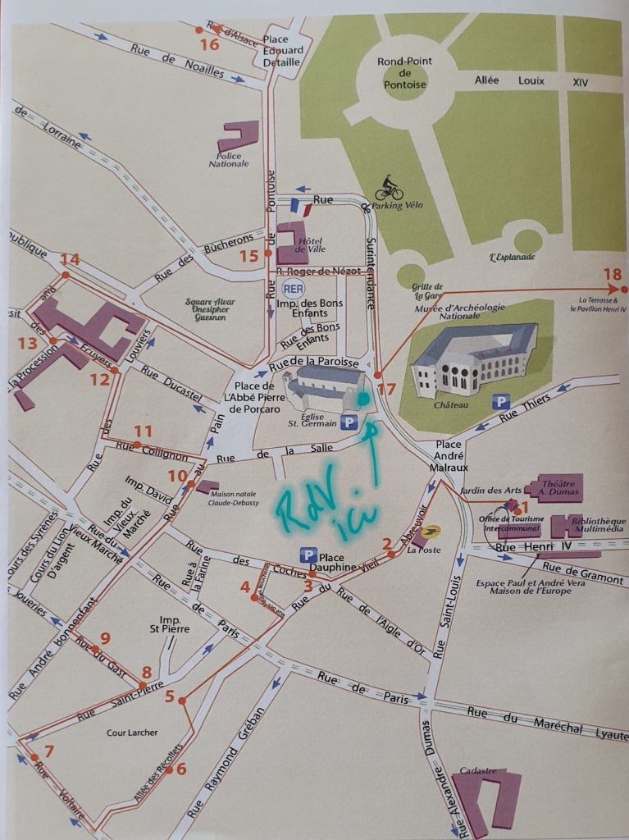

Un RDV fixé à 10h devant le parvis de l’église à la sortie du RER A et du parking

Une ballade à travers la ville durant 1h30, Cf. le site suivant :

<https://www.seevisit.fr/saint-germain-en-laye>

Un restaurant « le café des arts » possible après la ballade, mais il faut réserver et donc s’inscrire au moins 1 semaine avant !

soit sur le lien Wpp si vous l’avez ou par tél :

Francis : 0685113380

Maxence : 0688618193

Il est à noter que le musée archéologique est fermé le mardi…